A Martfűi Városfejlesztési Nonprofit Kft
hulladékgazdálkodási
tevékenységének
2014.04.19 -2015. 07.31. időszak
összefoglaló tájékoztató anyaga

Hulladékgazdálkodási közszolgáltatói tevékenységünket 2014. április 19. napján kezdtük meg, és azóta is folyamatosan végezzük, a hulladékról szóló 2012. évi CLXXXV. törvény (továbbiakban Ht.) és annak végrehajtási rendeletei, legfőképp a hulladékgazdálkodási közszolgáltatás végzésének feltételeiről szóló 385/2014. (XII. 31.) Kormányrendelet, valamint a hulladékgazdálkodási közszolgáltatásról szóló Martfű Város Önkormányzata Képviselő-testületének 9/2014. (IV.9.) önkormányzati rendelete, alapján.
Tevékenységünk végzéséhez az alábbi engedélyekkel rendelkezünk:
- 14/9862-7/2013. OKTF nem veszélyes hulladékok országos szállítási és kereskedelmi engedély
- 14/352-5/2014. OKTF hulladékgazdálkodási közszolgáltatási engedély
- 47-14/2014. KÖTI-KTF nem veszélyes hulladékok gyűjtési, előkezelési és hasznosítási engedély
- 14/352-15/2014. OKTF a 14/352-5/2014 hulladékgazdálkodási közszolgáltatási engedély módosítás
- OKTF-KP/6432-5/2015. 14/9862/2013. módosítása fém csomagolási hulladék és fém hulladék szállítási és kereskedelmi engedélye
- OKTF-KP/8929-4/2015. 14/352/2014. közszolgáltatói engedély módosítás
2014. évben közszolgáltatás keretében elsősorban a vegyes települési hulladékokat valamint hulladékgyűjtő-szigeteken keletkezett szelektív hulladékokat, továbbá a lomtalanítás során keletkezett hulladékokat gyűjtöttük és szállítottuk hulladékgazdálkodási engedéllyel rendelkező ártalmatlanítóhoz/hasznosítóhoz. A zöld hulladék elszállítása kizárólag a Martfűi Város parkjaiban keletkezett levágott fűre és ágakra terjed ki.

2014. évi hulladék mennyiségi adatok

2015. évben Ht. módosítása alapján az elkülönített hulladékgyűjtési rendszert úgy alakítottuk ki, hogy a meglévő hulladékgyűjtő szigeteken a gyűjtőedények számát növeltük, valamint új gyűjtőszigeteket alakítottunk ki, továbbá bevezettük a családi házas övezetben a házhoz menő hulladékgyűjtést. A házhoz menő hulladékgyűjtésben elkülönítetten gyűjtjük barna zsákban a zöld hulladékot, sárga zsákban a papír és műanyag hulladékot valamint fehér zsákban a fém csomagolási hulladékot. (engedély hiányában a fém csomagolási hulladék gyűjtése csak 2015. augusztus 6-tól működik)
A fentiek megvalósításához nagy segítséget, 5 millió Ft-ot kaptunk Martfű Város Önkormányzatától a 8/2015. (I. 29.) Önkormányzati Határozatban foglaltak alapján.
Az elkülönített hulladékgyűjtési rendszer bevezetésével az ingatlanokon keletkezett szelektív hulladékok (papír, műanyag, zöld hulladék, üveg) mennyisége láthatóan szépen lassan növekedett, ezáltal a vegyes települési hulladék mennyisége csökkent.

2015. évi hulladék mennyiségi adatok

A vegyes települési hulladék ártalmatlanítása 2014. évben a Hírös Hulladékgazdálkodási Kft által üzemeltett Kecskeméti regionális hulladéklerakón történt meg, míg 2015. évben az NHSZ Kétpó Kft által üzemeltett Kétpói regionális hulladéklerakón valósul meg.

A fenti táblázat adatait figyelembe véve összességében elmondható, hogy egy hónapban összesen 193 104 Ft-ot, tehát egy évben 2 317 248 Ft szállítási költséget takaríthatunk meg azzal, hogy a Kétpói Regionális Hulladéklerakóba szállítjuk a vegyes települési hulladékot.

A 2014. év 9 hónapjában végzett hulladékszállítási-költségeket összehasonlítottuk a 2015. év 7 hónapjában végzett hulladékszállítási-költségekkel érdekes adatokat kaptunk. 2014. évben összesen a 9 hónap alatt 4 620 584 Ft-ot, míg 2015. év 7 hónapjában összesen 2 504 197 Ft-ot költöttünk.

2014. évi és 2015 évi hulladékszállítási-költségek

A fenti hulladékszállítási költségeket összehasonlítjuk, és azt havi átlag költségekre lebontjuk, akkor megállapíthatjuk az a tényt, hogy a havi szállítással összefüggő összes költség
2014. évben 513 398 Ft, míg 2015. évben 357 742 Ft, azaz havonta 155 655 Ft-ot takarítunk meg.

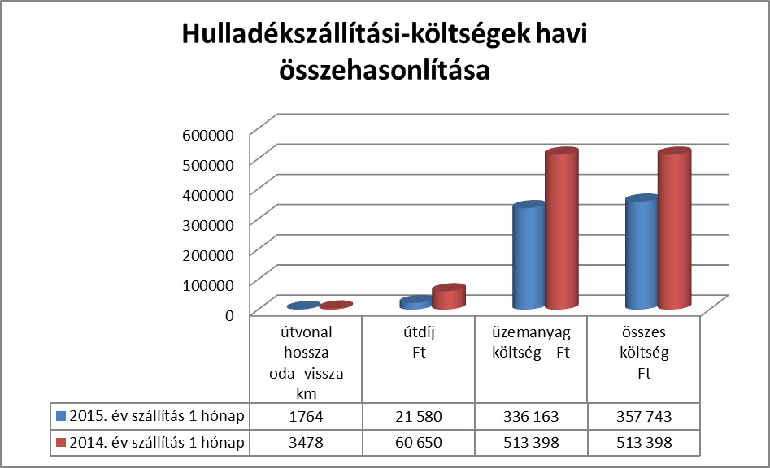

A szelektívhulladék gyűjtés fontosságát szeretnénk hangsúlyozni az alábbi adatok figyelembe vételével:
Ha 2015. év 7 hónapjában összegyűjtött valamennyi hulladék ártalmatlanítását a Kétpói Regionális hulladéklerakóban oldottuk volna meg, akkor összesen 21 031 309 Ft-ot kellett volna kifizetnünk, de mivel a zöld hulladékot, a papír, műanyag hulladékot és az üveget szelektíven gyűjtjük, és csak a vegyes települési hulladék kerül ártalmatlanításra a hulladéklerakón, így az ártalmatlanítás költség 17 739 195 Ft volt.

2015. évi ártalmatlanítási költségek alakulása szelektívhulladék-gyűjtéssel vagy csak ártalmatlanítással (lerakás)

A fenti adatokat figyelembe véve, 7 hónap alatt 3 292 114 Ft ártalmatlanítási költséget takarítottunk meg, azaz havonta 470 302 Ft-ot.

